实验1 编译Linux内核

班级： 07112002 学号： 1120200822 姓名： 郑子帆

一、实验目的

内核是操作系统的核心代码，负责管理系统的进程、内存、设备驱动、文件和网络系统，决定着系统的性能和稳定性。Linux的内核源程序是完全公开的，任何人只要遵循GPL，就可以对内核加以修改并发布给他人使用。Linux用户通常出于运行效率、安全性、内核开发等角度考虑去编译内核。

本次实验即让操作系统初学者学习编译Linux内核，并对自己的Linux系统进行内核升级，理解、掌握Linux内核和发行版本的区别。

二、实验内容

查询当前Linux内核版本，下载较新版本Linux内核，编译更新当前内核为较新版本。实验过程中穿插自学内容以及DEBUG过程。

三、实验步骤

1. 首先输入指令uname -r查看当前Linux系统的内核版本，
2. 到*<https://www.kernel.org/>*网站上下载最新的Linux内核，本次实验下载的版本为5.9.11（截至做实验时的最近版本）。将下载好的压缩包放至Desktop，在终端执行命令tar -xvf linux-5.19.11.tar.xz将压缩包解压。
3. 执行命令sudo gedit /etc/apt/sources.list并将打开的文本编辑器中的所有内容删除，并在[清华大学开源软件镜像站](https://mirror.tuna.tsinghua.edu.cn/help/ubuntu/)上找到Ubuntu22.04对应的镜像源进行替换，可以提高依赖包的下载速度，具体更换为的内容如下：
4. # 默认注释了源码镜像以提高 apt update 速度，如有需要可自行取消注释
5. deb https://mirrors.tuna.tsinghua.edu.cn/ubuntu/ jammy main restricted universe multiverse
6. # deb-src https://mirrors.tuna.tsinghua.edu.cn/ubuntu/ jammy main restricted universe multiverse
7. deb https://mirrors.tuna.tsinghua.edu.cn/ubuntu/ jammy-updates main restricted universe multiverse
8. # deb-src https://mirrors.tuna.tsinghua.edu.cn/ubuntu/ jammy-updates main restricted universe multiverse
9. deb https://mirrors.tuna.tsinghua.edu.cn/ubuntu/ jammy-backports main restricted universe multiverse
10. # deb-src https://mirrors.tuna.tsinghua.edu.cn/ubuntu/ jammy-backports main restricted universe multiverse
11. deb https://mirrors.tuna.tsinghua.edu.cn/ubuntu/ jammy-security main restricted universe multiverse
12. # deb-src https://mirrors.tuna.tsinghua.edu.cn/ubuntu/ jammy-security main restricted universe multiverse
13. # 预发布软件源，不建议启用
14. # deb https://mirrors.tuna.tsinghua.edu.cn/ubuntu/ jammy-proposed main restricted universe multiverse
15. # deb-src https://mirrors.tuna.tsinghua.edu.cn/ubuntu/ jammy-proposed main restricted universe multiverse
16. 在终端执行命令sudo apt update和sudo apt upgrade -y更新软件源、更新软件。然后执行：
17. sudo apt-get update
18. sudo apt-get install make
19. sudo apt-get install gcc g++
20. sudo apt-get install flex
21. sudo apt-get install bison
22. sudo apt-get install libncurses-dev
23. sudo apt-get install build-essential
24. sudo apt-get install kernel-package
25. sudo apt-get install libssl-dev
26. sudo apt-get install libc6-dev
27. sudo apt-get install bin86
28. sudo apt-get install qttools5-dev
29. sudo apt-get install libelf-dev

下载编译内核所需工具。其中，libncurses5-dev是为之后配置内核能运行make menuconfig程序做准备，build-essential为编译工具，kernel-package是编译内核工具。

1. 执行如下命令清理之前的编译结果：
2. sudo make mrproper
3. sudo make clean
4. 生成配置文件.config。进入Desktop/linux-5.19.11文件目录，执行指令sudo make menuconfig进入配置页面，本实验选择默认配置，通过键盘操作，保存（save）配置文件为.config并退出（exit）。
5. 更改刚才生成的.config配置文件。执行命令sudo gedit .config进入编辑器，将CONFIG_SYSTEM_TRUSTED_KEYS和CONFIG_SYSTEM_REVOCATION_KEYS后引号内的内容。
6. 编译内核。执行一下命令编译内核。其中-j4表示分为4个线程。
7. sudo make bzImage -j4
8. sudo make modules -j4
9. 安装内核。执行如下指令完成内核的安装。其中sudo make install可以自动完成对grub配置文件的更新。
10. sudo make modules_install
11. sudo make install
12. 重启并查看当前内核版本。执行指令sudo reboot重启虚拟机。

四、实验结果及分析

宋体小四号字，行距22磅

1. 内核更新前版本如下图所示：
2. 安装依赖包时截图如下：
3. 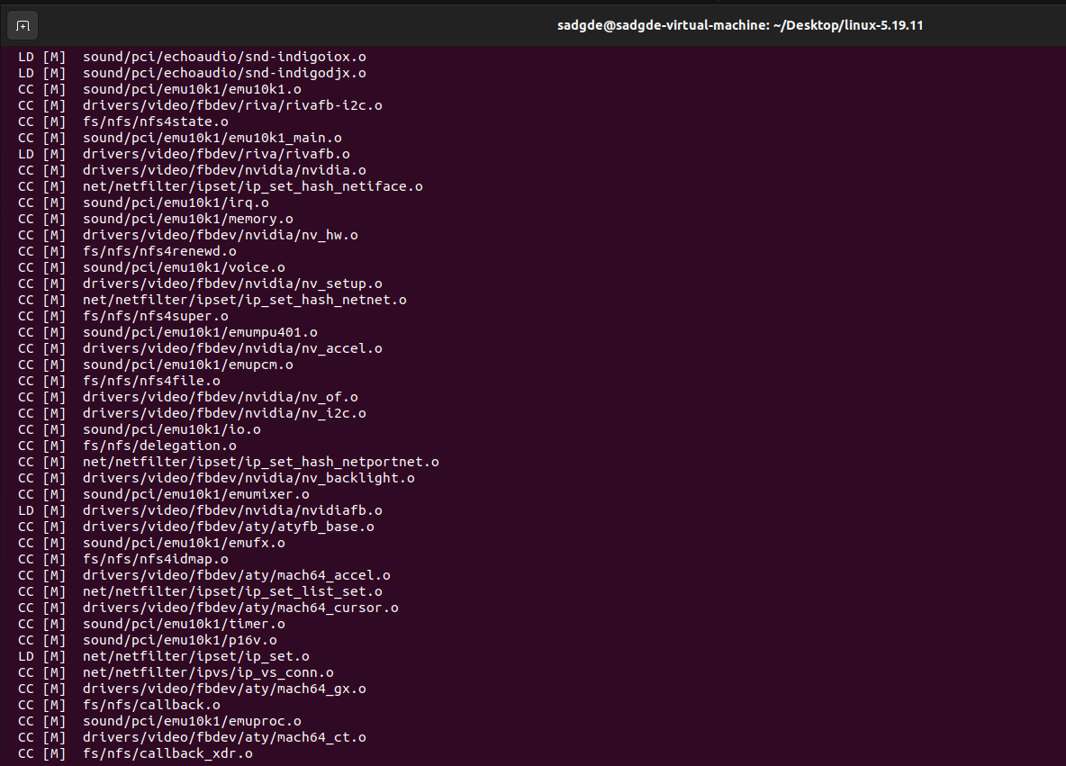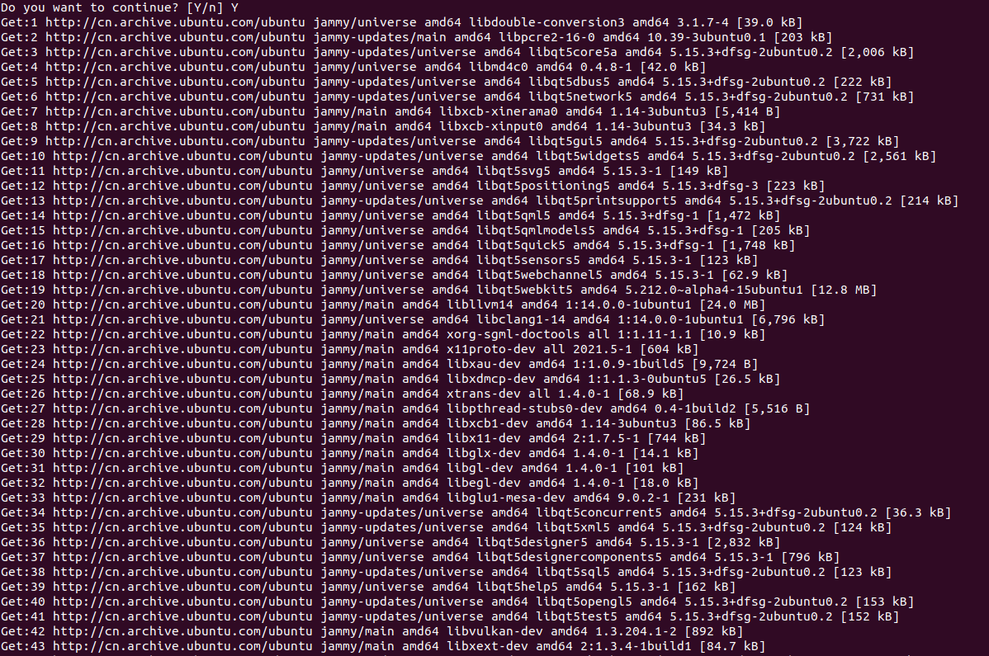编译时过程截图如下：
4. 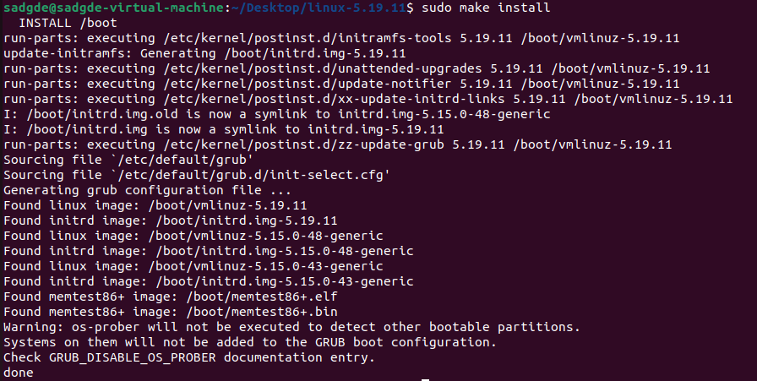安装完毕的截图：
5. 重启后查看内核版本：

五、实验收获与体会

* 1. 原来在日常生活学习中主要还是用windows操作系统，所以在一开始安装虚拟机的时候也是配置了很久，并在这个过程中学习到了如何用VMware配置Ubuntu虚拟机。
  2. 在对实验操作进行预习时，我发现Linux内核和发行版的区别是：Linux内核安装完成后没有用户界面和软件，是提供硬件抽象层、硬盘以及文件系统控制的核心程序；而Linux发行版是在内核的基础上加入了用户界面和各种软件的支持。在Ubuntu系统中，发行版所安装的内核基本都是general版本，即通用版。正因为linux系统的内核和用户界面之间是“分开的”，所以我们能够在linux系统中单独对内核进行升级。相比之下，windows系统的一体性较强，故不能很容易的单独对其内核进行升级。
  3. 学习巩固了一些linux指令，在完成实验后对于linux操作系统的使用更为熟练。Ubuntu虚拟机最开始分配的空间不够，导致在编译时报错。这也说明在编译linux内核时需要占据较大的空间。于是需要为虚拟机扩展空间上限至50G，并通过sudo gparted打开磁盘分配程序为/dev/sda3扩容。
  4. 对于具体的不同的linux系统和内核版本，其编译内核的具体步骤会有略微不同。具体地，本实验按照较旧的实验教程则会出现编译错误等问题，通过上网查找资料发现有一些依赖包的安装、配置文件的设置有所不同。

附录：程序清单及说明

说明：

本次实验的实验环境：VMWare Workstation 16 pro，虚拟机所安装的操作系统为ubuntu-22.04.1，其自带Linux内核版本为5.15.0-48-generic。在linux官网所下载的内核版本为5.19.11。

由于实验教材书编写时间较为久远，有些步骤和现在实际实验有所不同，故本实验主要参照网上博客，链接为：<https://blog.csdn.net/m0_61229668/article/details/126850531>。

其中替换源步骤不是必需的，可以省略，其目的主要是因为ubuntu系统的apt-get连接的基本都是国外网址，替换为清华大学开源镜像可以提升sudo apt-get install时的速度。